[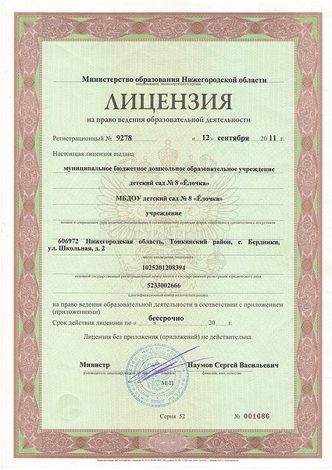](https://elochka-8.nethouse.ru/page/927822#h4sjng247mht5d9o719hayml6hxynk)

